**Juan de Marcos & The Afro-Cuban All Stars**

**Onsdag den 13. Marts kl. 20.00**

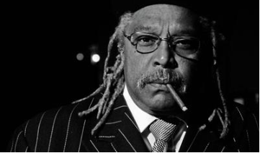

**Som pirk medlem får du 40 % rabat på billetterne**

Juan de Marcos & The Afro-Cuban All Stars repræsenterer nogle af Cubas bedste musikere, som gennem årene har spredt deres tryllebindende bud på hjemlandets musik i verden. Nu vender det legendariske orkester tilbage til Danmark og DR Koncerthuset.

Når The Afro-Cuban All Stars igen optræder på dansk grund i DR Koncerthusets Studie 2, er det med den cubanske musiker og bandleder Juan de Marcos Gonzalez i front. Marcos Gonzalez, der oprindeligt var med i den banebrydende revival-gruppe Sierra Maestra, slog i sin tid internationalt igennem som arkitekten bag det højtelskede Buena Vista Social Club, og har i hele sin karriere arbejdet med at udbrede Cubas mange oprindelige musikgenrer.

Kimen til The Afro-Cuban All Stars succes blev lagt, da pladeselskabet World Circuit Records i 1996 inviterede det amerikanske slide-ikon Ry Cooder til Cuba. Oprindeligt var tanken at lade cubanske og afrikanske musikere mødes i kreativ samklang, men de maliske musikere løb ind i visa-problemer, og tilbage var cubanske veteraner som pianist Rubén González, bassist Orlando ”Cachaito” López, sanger Ibrahim Ferrer og mange andre. Cooder og pladeselskabet ændrede planen, så der nu var fuldt fokus på den cubanske musik, som den blev spillet inden revolutionen i 1959. Under ledelse af Juan de Marcos Gonzalez gik jagten ind på den brede vifte af lokale musikere, der i sidste ende udgjorde folkene bag Afro-Cuban All Stars – og som også agerede backingband på den berømte plade ”Buena Vista Social Club” (1997).

**Link til køb af billetter med rabat kan fås ved at kontakte Rikke Aller på** [**rikke.aller@rk.dk.**](http://burl.nu/g7dfpa)